COMUNICADO DE PRENSA
Palsgaard Brasil inicia la producción de emulsionantes para mezclas de pastel Emulpals®

8 de octubre de 2025

MARECHAL CÂNDIDO RONDON, Paraná, Brasil – Palsgaard ha ampliado la producción de sus emulsionantes en polvo para mezclas de pastel Emulpals® en Brasil, en respuesta a la creciente demanda global y regional de estos agentes batidores.

Emulpals® es la línea de emulsionantes de origen vegetal y etiqueta limpia de Palsgaard para premezclas de panificación. Pueden utilizarse en una amplia variedad de mezclas para pasteles para acelerar la velocidad de producción, aportar alta aireación y suavidad, y permitir la sustitución de grasas saturadas o trans por aceites líquidos insaturados.

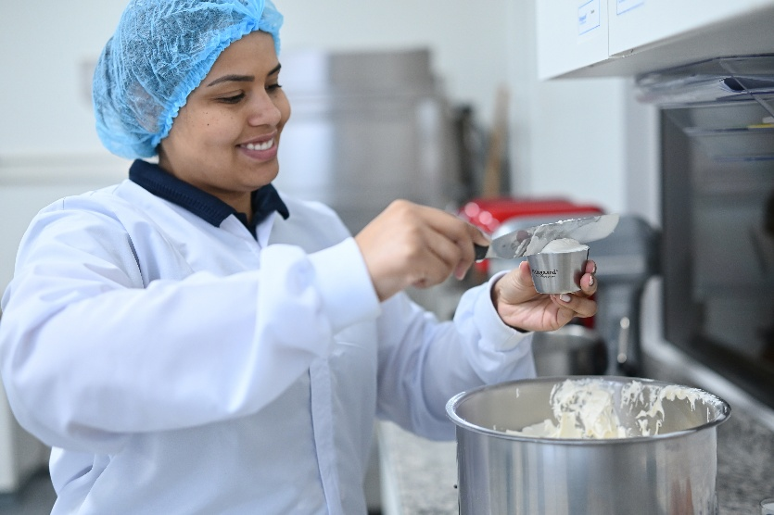
Palsgaard ha producido Emulpals® en Dinamarca por más de 40 años. Ahora, Palsgaard Brasil fabrica por primera vez estos emulsionantes. Son elaborados conforme a los estándares globales de calidad y funcionalidad, y la empresa también ofrece opciones desarrolladas especialmente para los mercados brasileño y latinoamericano.

El nuevo sitio de producción contribuirá a garantizar la seguridad en el suministro para los clientes de Palsgaard en todo el mundo. Para los clientes en las Américas, también aporta beneficios económicos gracias a una mejor gestión de inventarios y a la reducción de costos de transporte.
Palsgaard Brasil cuenta con un centro de aplicaciones especializado y un talentoso equipo de técnicos, cuyo conocimiento de la industria alimentaria ayuda a Palsgaard a satisfacer con precisión las necesidades de sus clientes.

El CEO de Palsgaard Brasil, Miguel Hidalgo, comentó:
“Durante las últimas cuatro décadas, nuestros emulsionantes Emulpals® han demostrado ser muy populares entre los fabricantes de mezclas para pastel en todo el mundo. Nos complace anunciar que hemos comenzado a producir estos agentes batidores de alto rendimiento en Brasil y que ya los estamos distribuyendo a clientes en toda América.”

Emulpals® puede utilizarse para crear una amplia variedad de pasteles ajustando la dosificación y los componentes de la receta. Para garantizar un proceso de formulación fluido, Palsgaard Brasil cuenta con un equipo especializado de expertos en aplicaciones que colabora directamente con los clientes. Esto permite desarrollar productos que van desde ligeros hasta densos, con diferentes estructuras de miga o con alto contenido de huevo y aceite.

Hidalgo agregó:
“Palsgaard Brasil está en una posición ideal para ayudar a los fabricantes a satisfacer las diferentes preferencias de los consumidores en la región. Contamos con un centro de aplicaciones especializado y un equipo extraordinariamente talentoso de técnicos, cuyo conocimiento de la industria alimentaria nos permite atender con precisión las necesidades de nuestros clientes. Además, trabajamos junto con nuestros equipos de innovación en Dinamarca, México, Singapur, China, India y Turquía para mantenernos al tanto de las últimas tendencias globales y adaptar nuevas ideas a los requerimientos locales.”

Para más información, por favor contacte a:

Mette Dal Steffensen
Corporate Identity & Communications Manager, Palsgaard A/S
mds@palsgaard.dk
+45 2073 4534

Acerca de Palsgaard

En Palsgaard, nuestro mundo – y nuestra área de especialización – son los emulsionantes de origen vegetal, y lo han sido por más de 100 años. Desde que inventamos el emulsionante vegetal en 1917, hemos estado a la vanguardia de la ciencia de los alimentos, desarrollando emulsionantes y estabilizantes que establecen nuevos estándares en nuestra industria.

Estamos orgullosos de desempeñar un papel pequeño pero crucial en la creación de alimentos deliciosos para una población en crecimiento, y también ofrecemos nuestras soluciones a mercados no alimentarios como polímeros y cuidado personal. A través de una estrecha colaboración con nuestros clientes, ayudamos a reducir el uso de recursos escasos, minimizar el desperdicio de alimentos y disminuir el impacto ambiental, todo ello sin comprometer la calidad del producto ni la eficiencia en la producción.

Nuestra cultura “heart-working” se trata de hacer negocios de manera personal. Trabajamos lado a lado con nuestros clientes para comprender sus retos y co-crear soluciones personalizadas y de valor agregado: desde innovar nuevos productos hasta reformular recetas y mejorar el desempeño en ASG.

Nuestra estrategia ASG está integrada en todo lo que hacemos: desde la optimización de recetas y el ahorro de energía hasta la elaboración de reportes transparentes alineados con los estándares actuales. Como expertos de nicho, combinamos un profundo conocimiento técnico con apoyo práctico a través de nuestros centros de aplicación y plantas piloto. Nuestro enfoque colaborativo genera confianza a largo plazo y tranquilidad, asegurando la seguridad en el suministro, la inocuidad alimentaria y el cumplimiento normativo en los mercados globales.

Somos propiedad de la Fundación Schou y contamos con más de 800 colaboradores en 20 países, además de seis fábricas y nueve centros de aplicación en cuatro continentes. En 2024, reportamos una facturación de 314 millones de euros (2.3 mil millones de coronas danesas).

Para más información, visite www.palsgaard.com

